Міністерство освіти і науки України

Національний університет «Львівська політехніка»

Кафедра систем штучного інтелекту



**Звіт**

**Звіт**

**про виконання лабораторних та практичних робіт блоку № 1**

На тему:  «Програмування: алгоритм, програма, код. Системи числення. Двійкова система числення. Розробка та середовище розробки програми.»

***з дисципліни:*** «Основи програмування»

до:

Практичних Робіт до блоку № 1

**Виконала:**

Студентка групи ШІ–12

Бугай Софія Володимирівна

Львів 2024

**Тема роботи:**

Програмування: алгоритм, програма, код. Системи числення. Двійкова система числення. Розробка та середовище розробки програми

**Мета роботи:**

* Ознайомитись з Package Managers OS та командами
* Ознайомитись з Console Commands  в Linux подібному терміналі
* Встановити та сконфігурувати Visual Studio Code
* Встановити Розширення для C++ на систему та Visual Studio Code
* Ознайомитись з Дебагером та Лінтером для C++
* Встановити та ознайомитись з Git та командами
* Зареєструватись та ознайомитись з GitHub
* Ознайомитись з GitHub пул реквестами та Код ревю
* Зареєструватись та ознайомитись з Trello
* Зареєструватись та ознайомитись з Algotester
* Ознайомитись з FlowCharts та Draw.io
* Ознайомитись з Word та створенням Звітів на Практичні та Лабораторні
* Ознайомитись з Системами числення та попрактикуватись з роботою в двійковій системі числення
* Запустити програмний код C++ в  робочому середовищі та оформити звіт
* Виконати теоретичний план по ознайомленню з інструментами

**Теоретичні відомості:**

1. Теоретичні відомості з переліком важливих тем:

* Тема №*.1: Experimental Exercises Activities - Binary Calculations.
* Тема №*.2:  Configuration: Trello.
* Тема №*.3: Configuration: Linux Console Commands.
* Тема №*.4: Configuration: Visual Studio Code, VSC C/C++ Extensions, IntelliSense, Code Runner.
* Тема №*.5: Configuration: Git, GitHub.
* Тема №*.6: Configuration: Algotester.
* Тема №*.7: Configuration: Create Own Git Repo and Exchange Files with Teammate.
* Тема №*.8: C/C++.

1. Індивідуальний план опрацювання теорії:

Тема №*.1: Binary Calculations.

* + Джерела Інформації
    - Лекції О. Пшеничного.
    - Відео [**Віднімання двійкових чисел**](https://www.youtube.com/watch?v=xTmvZvicrXs).
    - Сайт [**Дії з двійковими числами**](https://studyit1.blogspot.com/2017/01/blog-post.html).
  + Що опрацьовано:
    - Додавання, віднімання, ділення та множення чисел двійкової системи
  + Статус: Ознайомлена частково, пропустила багато практики та лекцій, однак спробувала наздогнати пропущений матеріал; виконала найлегші алгебраїчні дії з двійковими числами, а також можу переводити чсила як у 10-ву, 2-ву, так і 16-ву системи числення.
  + Початок опрацювання теми: 28.09
  + Звершення опрацювання теми: 3.10
* Тема №*.2: Trello.
  + Джерела Інформації:
    - Сайт[**trello.com**](https://trello.com/u/sofiyabuhay/boards)**.**
  + Що опрацьовано:
    - Створені дошки, організовані завдання та їх виконання

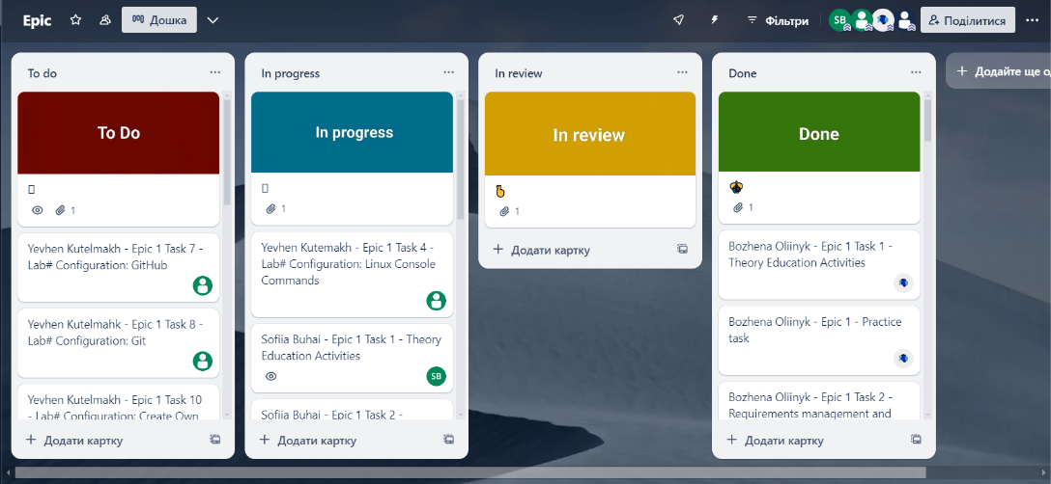

* + Статус: Ознайомлена,
  + Початок опрацювання теми: 1.10
  + Звершення опрацювання теми: 13.10
* Тема №*.3: Linux Console Commands.
  + Джерела Інформації:
    - Сайт [**aCode**](https://acode.com.ua/linux-lessons/).
  + Що опрацьовано:
    - Опрацювала команди, знайома з їх використанням
    - Знаю, що таке Linux та загальні поняття
  + Статус: Ознайомлена частково, можу створити файли та найлегші завдання
  + Початок опрацювання теми: 1.10
  + 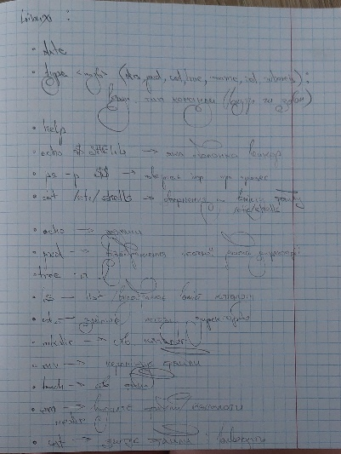Звершення опрацювання теми: 11.10

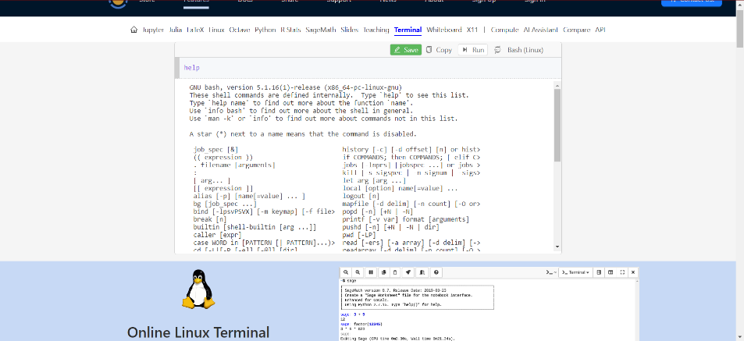

* Тема №*.4 : Visual Studio Code, VSC C/C++ Extensions, IntelliSense, Code Runner.
  + Джерела Інформації:
    - Сайт [**Visual Studio Code**](https://code.visualstudio.com/docs/cpp/config-mingw)**.**
    - Відео **Installin MinGW to build C++ Code on Windows****.**
    - Практичні М. Фаріон.
  + Що опрацьовано:
    - Успішно встановлено VS Code та усі розширення.

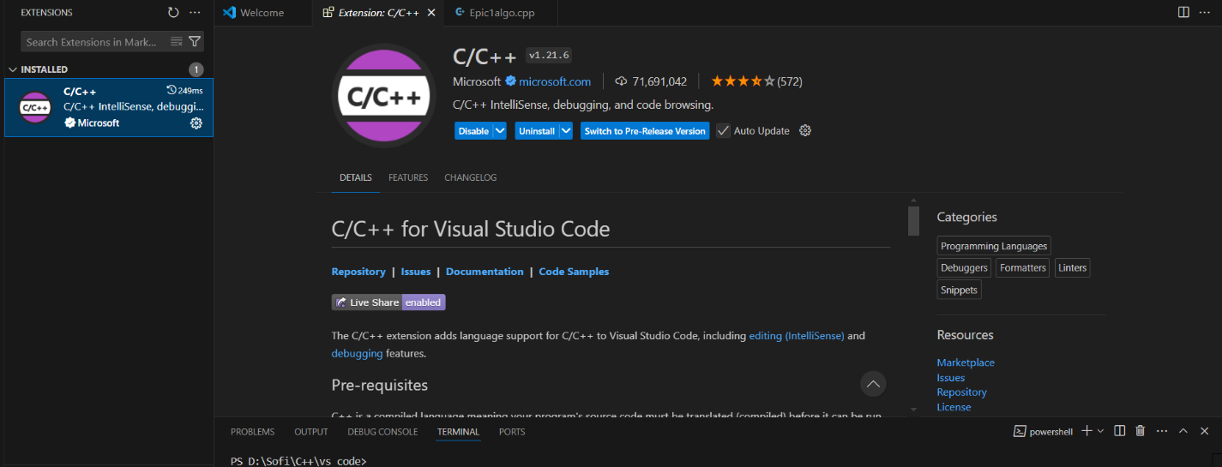

* + - Запущені програми

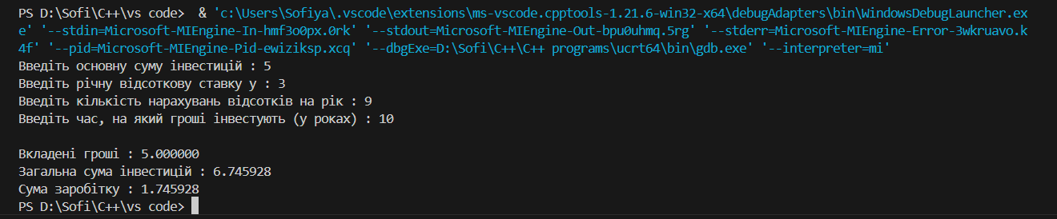

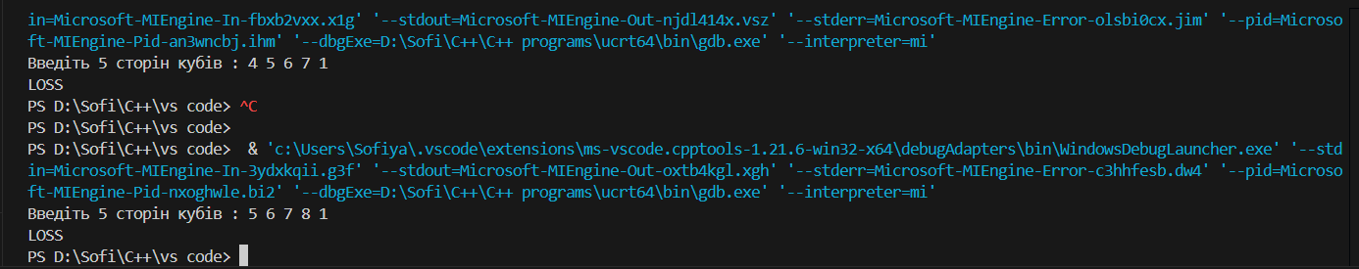

* + Статус: Ознайомлена із середовищем, Умію писати програми та виконувати їх
  + Початок опрацювання теми:
  + Звершення опрацювання теми: Дата

* Тема №*.5: Git, GitHub.
  + Джерела Інформації:
    - Практичні М. Фаріон.
    - Відео [**Git Tutorial for Beginners: Learn Git in 1 Hour**](https://youtu.be/8JJ101D3knE?si=edvjrSSYTs0c3TG_)**.**
    - Сайт [**How to Change Remote Origan in Git**](https://kodekloud.com/blog/change-remote-origin-in-git/)**.**
    - Відео [**How to Get Started with Git and Github • The Basics of Git and GitHub**](https://youtu.be/rWhnsx4PDQU?si=V7vKG9BeMe83xlgU)**.**
    - Відео [**Git and GitHub Tutorial for Beginners 4 - Creating GitHub repositories + Useful Git commands.**](https://youtu.be/wZIT-cRtd6s?si=m6mTfgpLXy0t3cXo)
  + Що опрацьовано:
    - Зареєстрована на GitHub

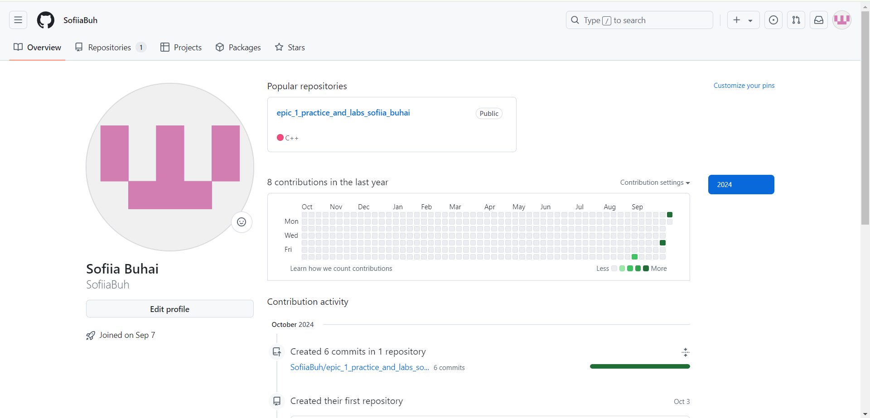

* + - Умію базово користуватись Git -ом

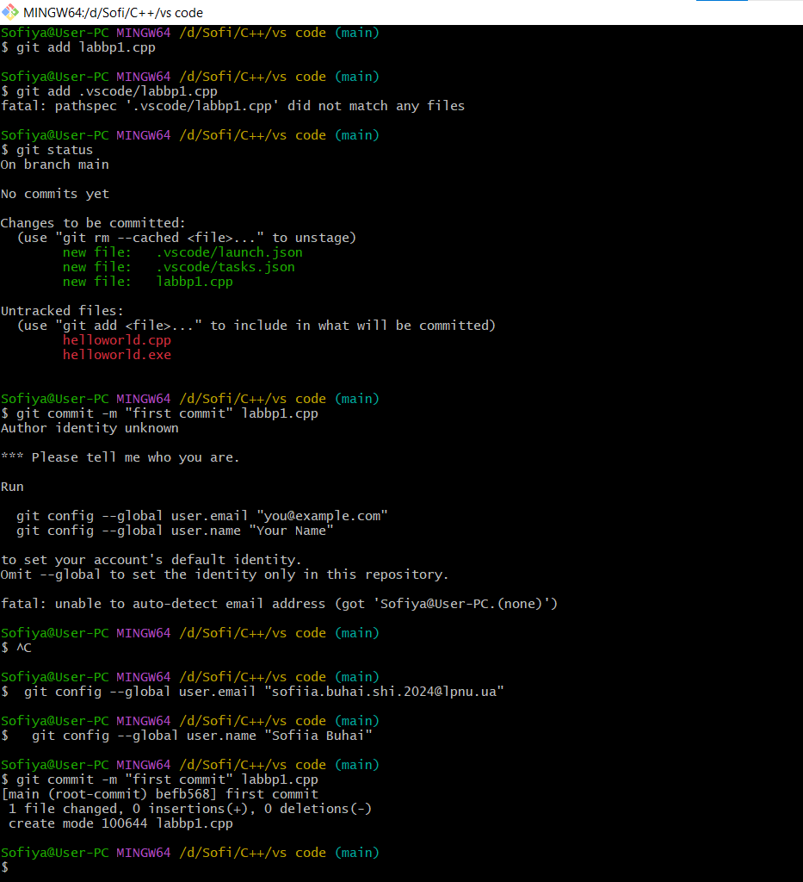

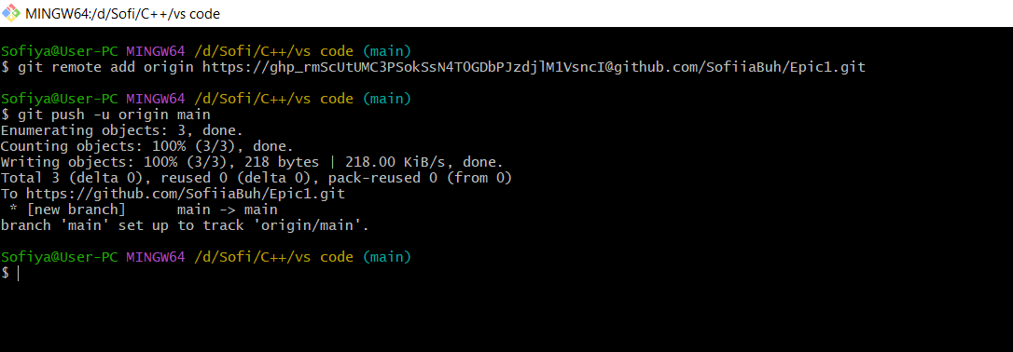

* + Статус: Ознайомлена частково, пропустила багато практики та лекцій, однак спробувала наздогнати пропущений матеріал; умію користуватися Git та GitHub на базовому рівні
  + Початок опрацювання теми: 10.09
  + Звершення опрацювання теми: 13.10
* Тема №*.6 Algotester.
  + Джерела Інформації:
    - [**algotester.com**](https://algotester.com/uk)**.**
  + Що опрацьовано:
    - Виконувала деякі задачі, а також задачу 3 варіанту

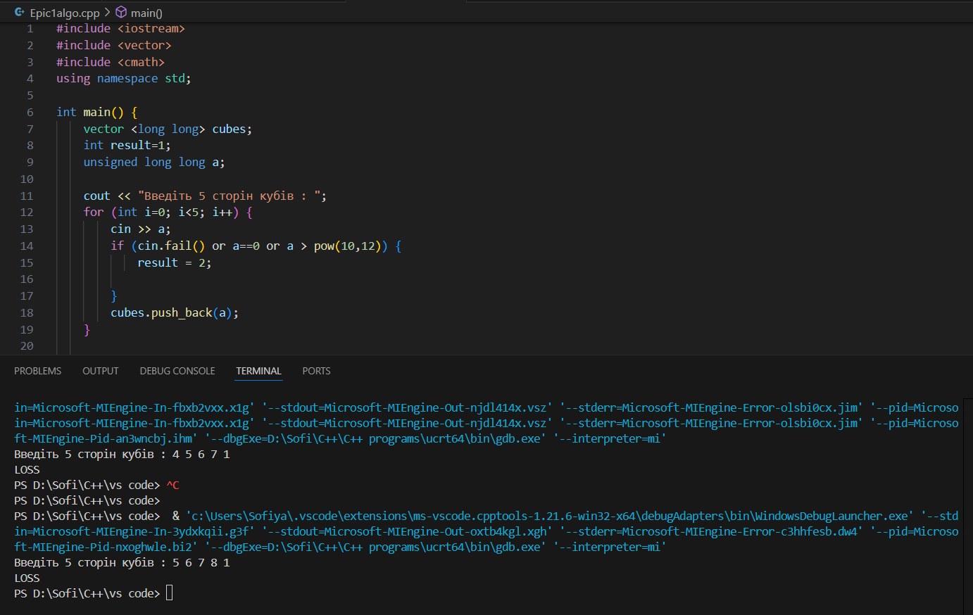



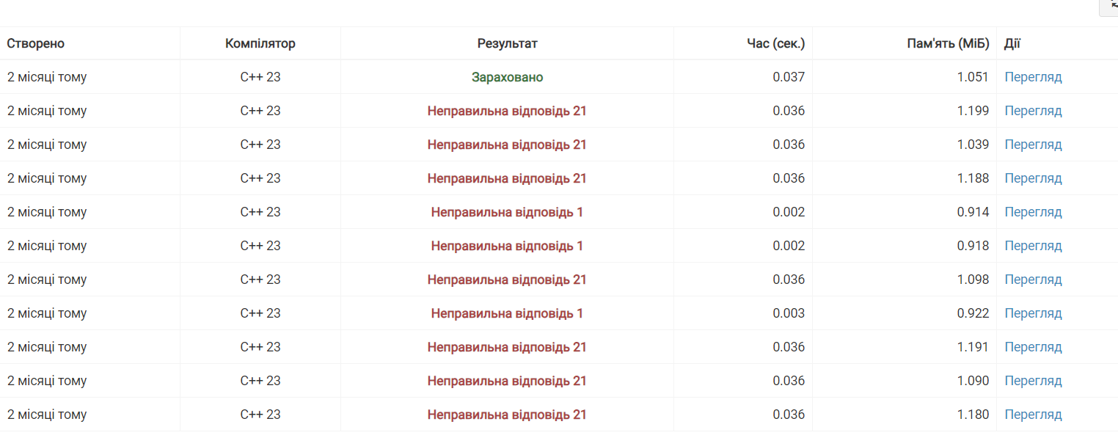

* + Статус: Ознайомлена, в стані зробити найлегші завдання
  + Початок опрацювання теми: 5.10
  + Звершення опрацювання теми: 7.10
* Тема №*.7 Create Own Git Repo and Exchange Files with Teammate.
  + Джерела Інформації:
    - Практичні М. Фаріон.
    - Сайт [**How to Change Remote Origan in Git**](https://kodekloud.com/blog/change-remote-origin-in-git/)**.**
    - Відео [**How to Get Started with Git and Github • The Basics of Git and GitHub**](https://youtu.be/rWhnsx4PDQU?si=V7vKG9BeMe83xlgU)**.**
    - Відео [**Git and GitHub Tutorial for Beginners 4 - Creating GitHub repositories + Useful Git commands.**](https://youtu.be/wZIT-cRtd6s?si=m6mTfgpLXy0t3cXo)
  + Що опрацьовано:
    - Створення власного репозиторію, створення та пересилання файлів, а також робота з колегами
  + Статус: Ознайомлена частково; в змозі створити репозиторій та додати до нього файли, а також співпрацювати з колегами
  + Початок опрацювання теми: 1.10
  + Звершення опрацювання теми: 13.10
* Тема №*.8 C/C++.
  + Джерела Інформації:
    - Лекції О. Пшеничного.
    - Сайт[**W3Schools**](https://www.w3schools.com/cpp/cpp_vectors.asp)**.**
    - Сайт [**aCode**](https://acode.com.ua/urok-75-obrobka-nekorektnogo-korystuvatskogo-vvodu/)**.**
  + Що опрацьовано:
    - Опрацювала все до інкапсуляції на W3Schools

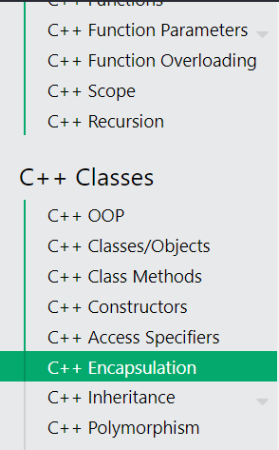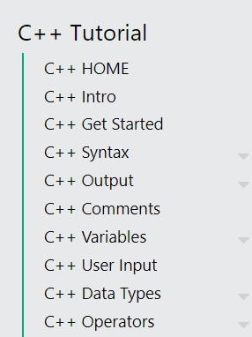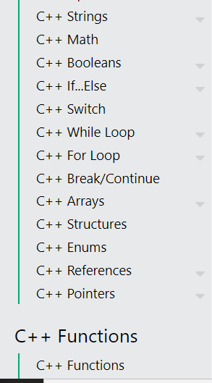

* + Статус: Ознайомлена з базами С++; в змозі написати коди легкої та деякі середньої складності
  + Початок опрацювання теми: 2.09
  + Звершення опрацювання теми: 5.10

**Виконання роботи:**

**1. Опрацювання завдання та вимог до програм та середовища:**

**Завдання №1 Обчислення складних відсотків за депозитом**

* Деталі завдання : Обчислити складні відсотки для депозиту, який був відкритий у банку на певний період часу під фіксовані відсотки з різними варіантами виплати відсотків
* Важливі деталі для врахування в імплементації програми : використати функції scanf та printf; в кінці програма має вивести повну інформацію про вкладені кошти, загальну суму інвестицій і суму самого заробітку.

**Завдання №2 Algotester Labs (*Lab1v3*)**

* 3 варіант
* Деталі завдання : Персонажу по одному дають сторони 5 кубiв a1..5, з яких вiн будує пiрамiду. Коли вiн отримує куб з ребром ai - вiн його ставить на iснуючий, перший ставить на пiдлогу (вона безмежна). Якщо в якийсь момент об’єм куба у руцi (який будуть ставити) буде бiльший нiж у куба на вершинi пiрамiди - персонаж програє i гра закiнчується. Розмiр усiх наступних кубiв пiсля програшу не враховується. Тобто якщо ai−1 < ai - це програш. Ваше завдання - сказати як закiнчиться гра.
* Важливі деталі для врахування в імплементації програми : Звернути увагу на обмеження ($а_{i}≤{10}^{12}$).

**Завдання №3 Завдання на калькуляції у двійковій системі**

* Деталі завдання :

1. Згенерувати у рандомайзері десяткове число *y* від 20 до 99
2. Згенерувати в рандомайзері десяткове число *х* від 20 до 99
3. Перевести *у* у двійкову систему числення
4. Перевести *х* у двійкову систему числення
5. Додати два двійкових числа *х* та *у*
6. Відняти від більшого двійкового числа менше двійкове число
7. Більше двійкове число поділити на менше двійкове число
8. Більше двійкове число помножити на менше двійкове число
9. Згенерувати в рандомайзері десяткове число *k* від 20 до 99
10. Перевести *k* у 16-ву систему числення

**2. Дизайн та планована оцінка часу виконання завдань:**

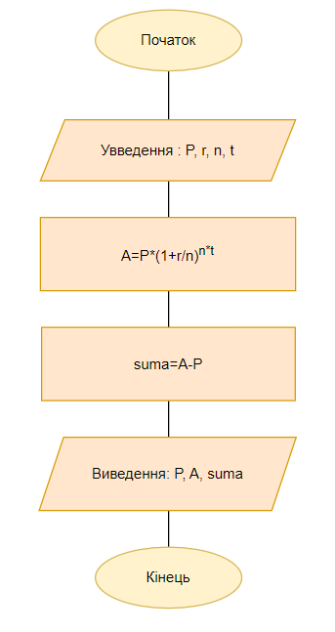Програма №1 Обчислення складних відсотків за депозитом

* Планований час на реалізацію : 30 хв
* Важливі деталі для врахування в імплементації: звернути

увагу на тип даних та вибрати правильні уточнювачі формату

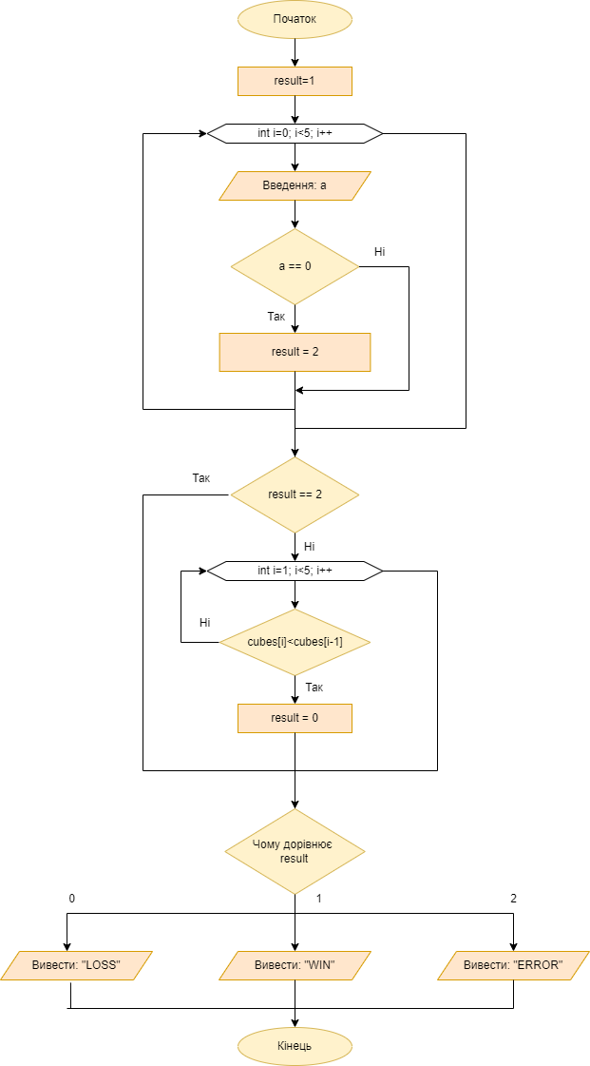Програма №2 Algotester Labs (*Lab1v3*)

* Планований час на реалізацію : 35хв
* Важливі деталі для врахування в імплементації:

потрібно врахувати умову а!=0, а також, якщо

уже є ERROR, не замінити його на LOSS

**3. Конфігурація середовища до виконання завдань:**

Завдання №1 Обчислення складних відсотків за депозитом

+

Завдання №2 Algotester Labs (*Lab1v3*)

Деталі по конфігурації середовища:



VS Code із розширенням для С/С++

**4. Код програм з посиланням на зовнішні ресурси:**

Завдання №1 Обчислення складних відсотків за депозитом

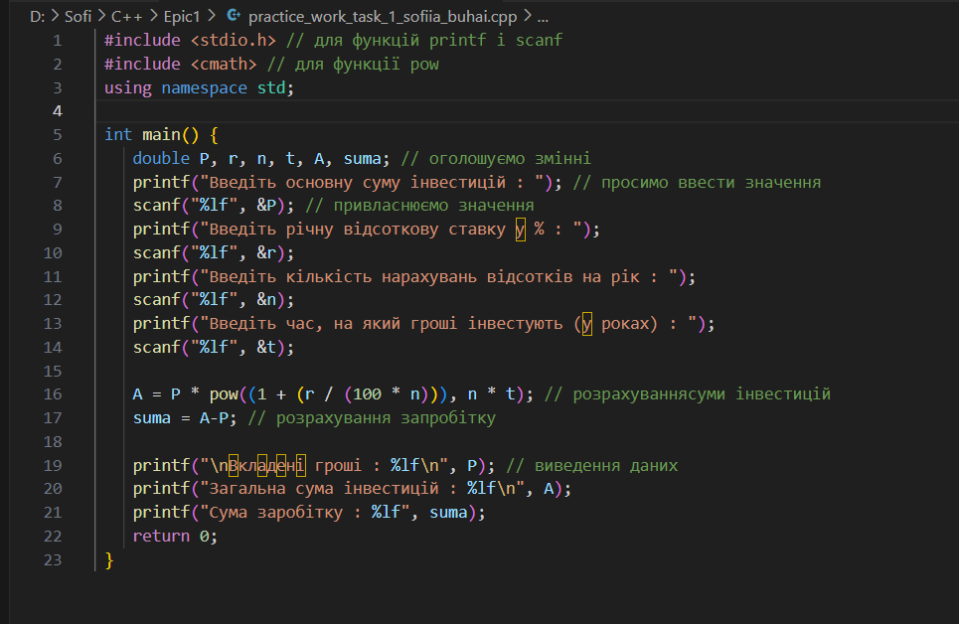

Завдання №1

[**Посилання на файл програми у пул-запиті GitHub**](https://github.com/artificial-intelligence-department/ai_programming_playground_2024/compare/main...epic_1_practice_and_labs_sofiia_buhai#diff-e44a2a9e09749c9ceb1f8fd0418b4e584c21a90a52285b82afe29f6b4edc517d)

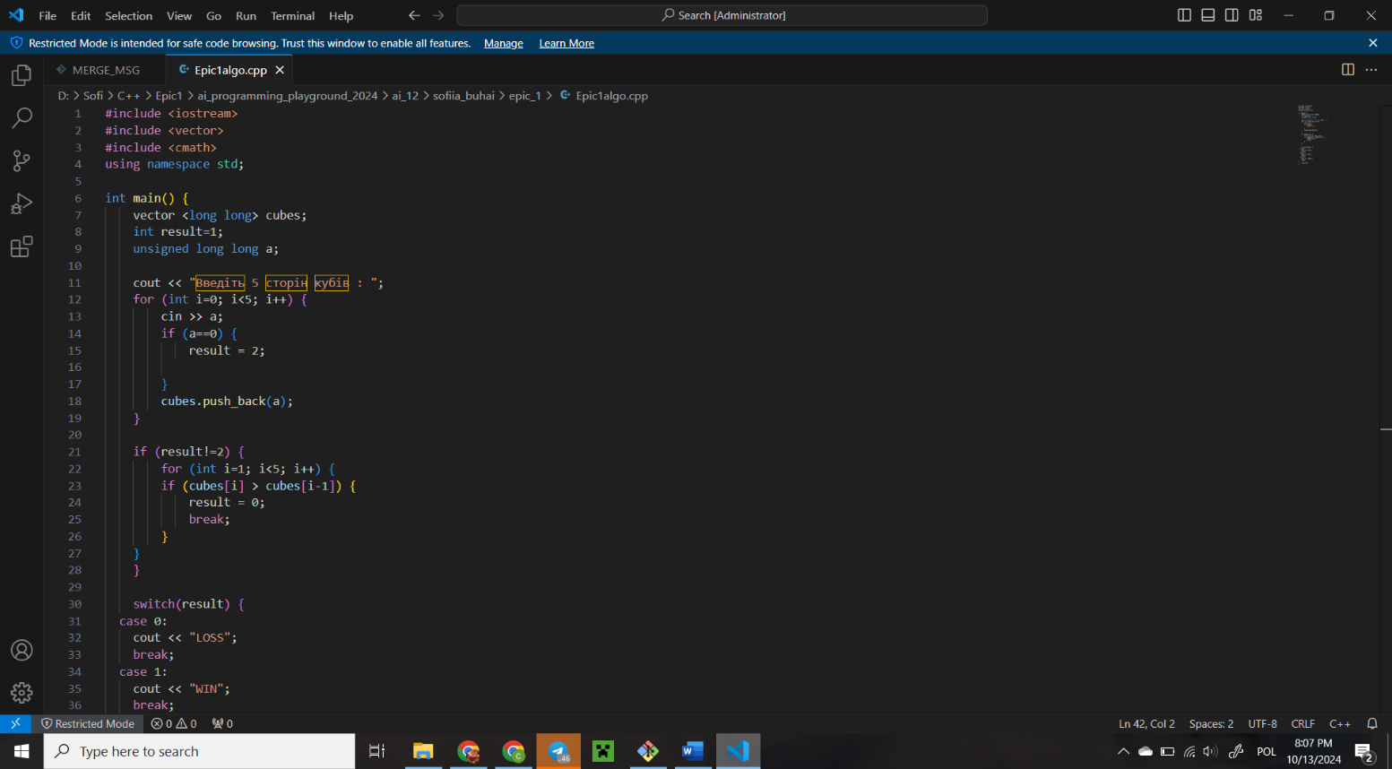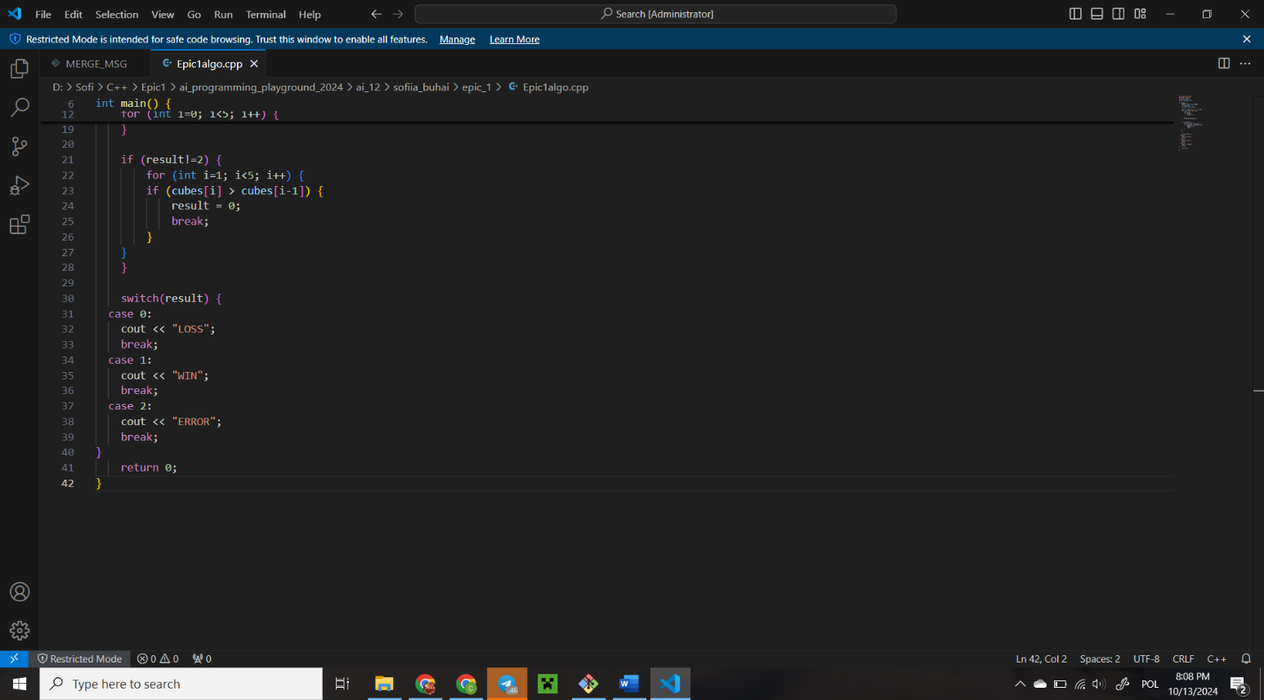

Завдання №2

Завдання №2 Algotester Labs (*Lab1v3*)

**[Посилання на файл програми у пул-запиті GitHub](https://github.com/artificial-intelligence-department/ai_programming_playground_2024/compare/main...epic_1_practice_and_labs_sofiia_buhai" \l "diff-cc9db79da5d5e50294b0b043a4e2dea2b6f8383a31c1542ba48477272771f1b4)**

**5. Результати виконання завдань, тестування та фактично затрачений час:**

Завдання №1 Обчислення складних відсотків за депозитом

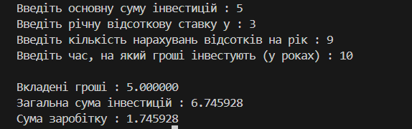

Завдання №1

Час затрачений на виконання завдання: 35 хв

Завдання №2 Algotester Labs (*Lab1v3*)



Завдання №2

Час затрачений на виконання завдання: 40 хв

Завдання №3 Завдання на калькуляції у двійковій системі

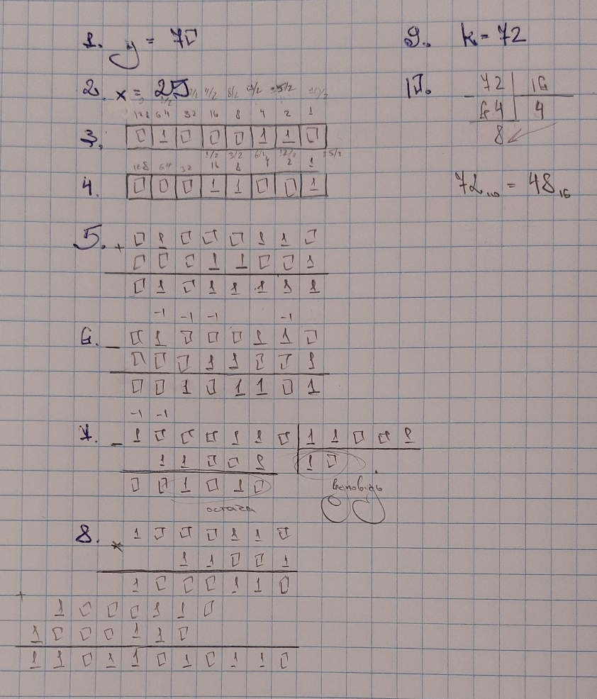

Завдання №3

Час затрачений на виконання завдання: 15 хв

**6. Кооперація з командою:**

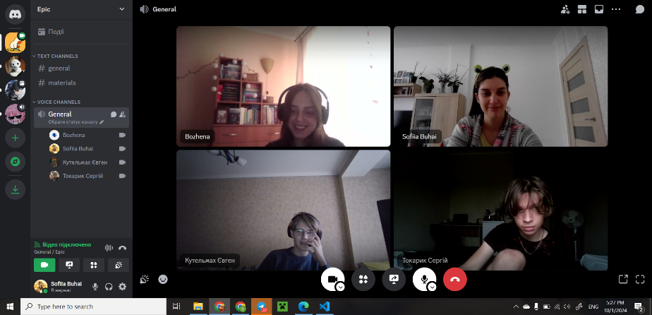

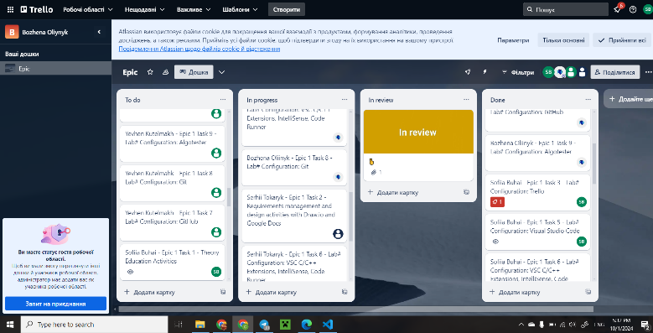

Перша зустріч 1.10.2024 16:00 – 17:30. Обговорювали деталі та створили дошку Trello

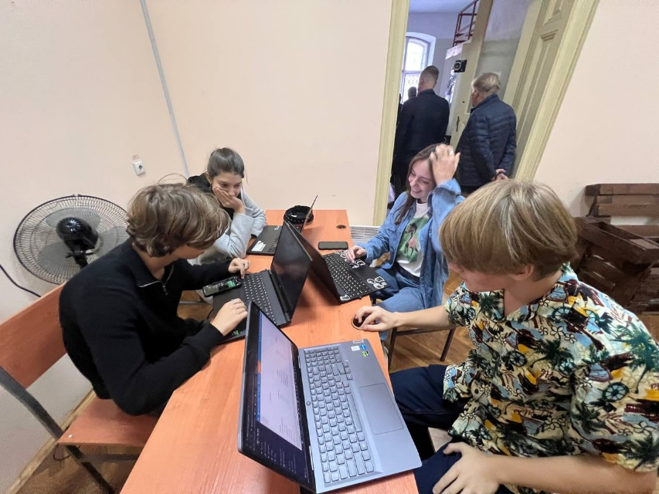

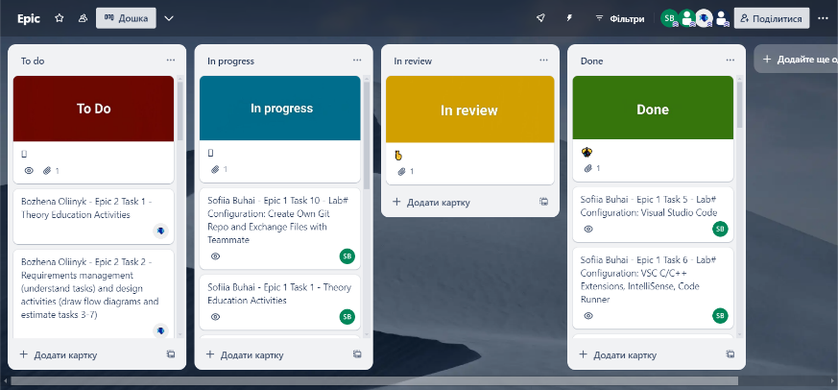

Друга зустріч 8.10.2024 14:35 – 15:30. Розбирали коди Algotester та допомагали один одному

**Висновки:**

Закінчивши перший епік, я налаштувала та сконфігурувала середовище VS Code, навчилася працювати з Git та Linux, вмію рахувати у двійковій системі числення та переводити числа у 2-ву, 10-ву та 16-ву системи числення.